

Manual do Parcelamento do Simples Nacional

**Versão – Novembro/2024**

**SUMÁRIO**

1. INTRODUÇÃO 3
   1. APRESENTAÇÃO DO PROGRAMA 3
   2. A QUEM SE DESTINA 3
2. ACESSO 4
3. FUNCIONALIDADES DO APLICATIVO 6
   1. PEDIDO DE PARCELAMENTO 6
   2. EMISSÃO DE PARCELA 9
      1. Reconsolidação do Débito Parcelado 10
      2. Pagamento Online 11
   3. CONSULTA PEDIDOS DE PARCELAMENTO 12
   4. DESISTÊNCIA DO PARCELAMENTO 15
4. REPARCELAMENTO 16
5. ANTECIPAÇÃO DE PAGAMENTO 19
6. RESCISÃO 24

# INTRODUÇÃO

# APRESENTAÇÃO DO PROGRAMA

O Parcelamento do Simples Nacional é um sistema eletrônico que permite a realização de parcelamento ou reparcelamento de débitos apurados pelo Simples Nacional que estejam vencidos e em cobrança na Receita Federal do Brasil.

Este parcelamento **não se aplica:**

* à multa por descumprimento de obrigação acessória;
* à Contribuição Patronal Previdenciária (CPP) para a Seguridade Social para a empresa optante tributada com base:
  + nos Anexos IV e V da Lei Complementar nº 123, de 2006, até 31 de dezembro de 2008;
  + no Anexo IV da Lei Complementar nº 123, de 2006, a partir de 1º de janeiro de 2009;
* ao ICMS e ISS:
  + transferido para inscrição em dívida ativa estadual, distrital ou municipal, quando houver convênio com a PGFN nos termos do § 3º do art. 41 da Lei Complementar nº 123, de 2006;
  + lançado individualmente pelo Estado, DF ou Município, nos termos do art. 142 da Resolução CGSN nº 140, de 2018.
* a débito apurado no Simples Nacional inscrito em Dívida Ativa da União;
* a débito de Microempreendedor Individual (MEI);
* aos demais tributos ou fatos geradores não abrangidos pelo Simples Nacional, previstos no § 1º do art.

13 da Lei Complementar nº 123, de 2006, inclusive aqueles passíveis de retenção na fonte, de desconto de terceiros ou de sub-rogação

O número máximo de parcelas é 60 (sessenta). O número mínimo de parcelas é 2 (duas). O valor mínimo de cada parcela deve ser R$ 300,00 (trezentos reais).

O aplicativo calcula a quantidade de parcelas de forma automática, considerando o maior número de parcelas possível, respeitado o valor mínimo da parcela. Não é permitido ao contribuinte escolher o número de parcelas.

# A QUEM SE DESTINA

O programa se destina a qualquer contribuinte que possua débitos apurados pelo Simples Nacional que estejam vencidos e em cobrança na Receita Federal do Brasil.

O sistema pode ser utilizado ainda que no momento da formalização do parcelamento o contribuinte não seja mais optante pelo Simples Nacional ou que o CNPJ esteja baixado.

# ACESSO

O aplicativo pode ser acessado pelo Portal do Simples Nacional ou pelo e-CAC.

Portal do Simples Nacional: <https://www8.receita.fazenda.gov.br/SimplesNacional/Default.aspx> e-CAC: <https://cav.receita.fazenda.gov.br/autenticacao/login/index>

No [Portal do Simples Nacional,](https://www8.receita.fazenda.gov.br/SimplesNacional/Default.aspx) clique na imagem que indica os serviços do Simples Nacional:



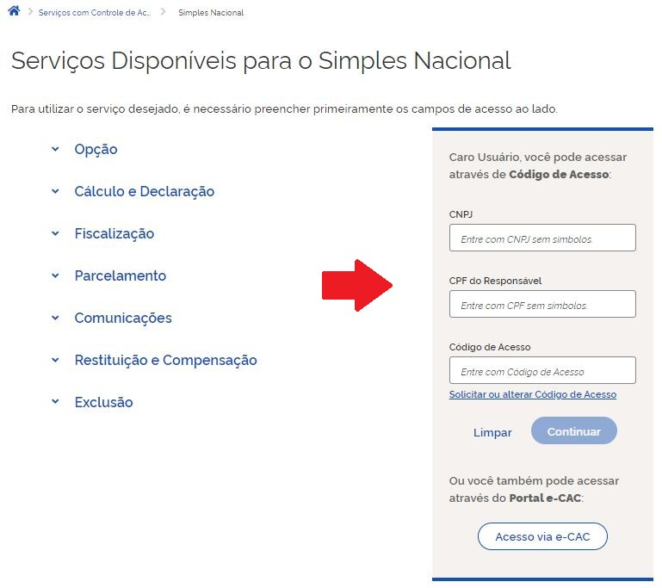Em seguida, efetue o login com CNPJ, CPF do responsável e Código de Acesso:



**IMPORTANTE!**

Para gerar o código de acesso usado no Portal do Simples Nacional, acesse: <http://www8.receita.fazenda.gov.br/SimplesNacional/controleAcesso/GeraCodigo.aspx>

Clique em Parcelamento > Parcelamento – Simples Nacional:

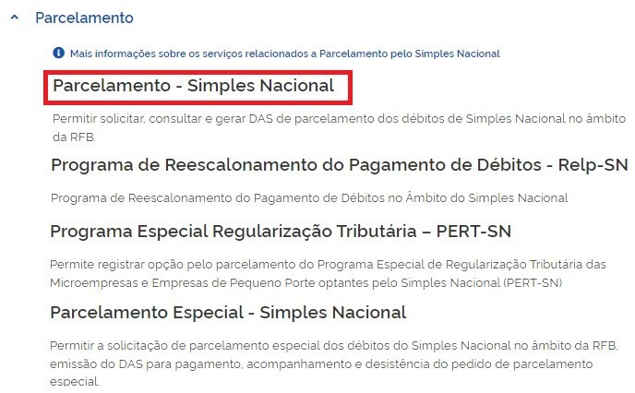

# FUNCIONALIDADES DO APLICATIVO

O Parcelamento Simples Nacional possui as seguintes funcionalidades:

* Pedido de parcelamento;
* Emissão de parcela;
* Consulta pedidos de parcelamento; e
* Desistência do parcelamento.

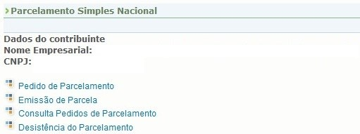

# PEDIDO DE PARCELAMENTO

Esta função permite ao contribuinte solicitar o parcelamento ou reparcelamento de débitos de Simples Nacional. Após clicar no menu "Pedido de Parcelamento", o sistema exibirá uma página com as seguintes informações preliminares:

**Relação de débitos recuperados, passíveis de parcelamento:** Os débitos serão listados por período de apuração com as respectivas informações sobre a data de vencimento, o saldo devedor original e o valor atualizado. Se o débito estiver controlado por meio de algum processo administrativo, o número desse será exibido.

**Valor total consolidado:** representa a soma dos valores atualizados de todos os débitos recuperados. A multa de mora será aplicada no valor máximo de 20%, mesmo que algum débito esteja vencido há menos de 60 dias. (Base normativa: art. 53 da Resolução CGSN nº 140, de 2018).

**Número de parcelas:** representa a quantidade total de parcelas. O sistema calcula automaticamente a maior quantidade possível, observando o valor mínimo de R$ 300,00 por parcela. Não é possível alterar a quantidade.

**Valor da primeira parcela:** é o valor do primeiro DAS de parcela, que deverá ser recolhido no prazo de vencimento para que o parcelamento seja deferido.

**Valor das demais parcelas:** o valor de cada prestação mensal é acrescido de juros equivalentes à taxa referencial do Sistema Especial de Liquidação e de Custódia – Selic, para títulos federais, acumulada mensalmente, calculados a partir do mês subsequente ao da consolidação até o mês anterior ao do pagamento, e de 1% (um por cento) relativamente ao mês em que o pagamento estiver sendo efetuado.

O usuário deve conferir os débitos listados e, caso concorde, deverá clicar em “Continuar”:

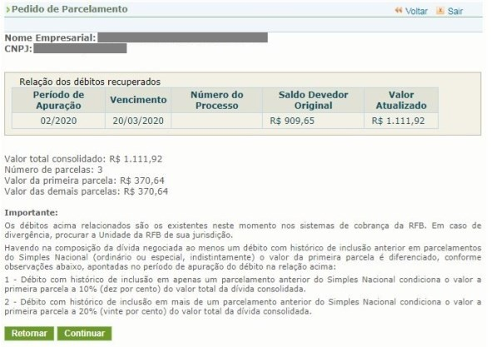

Após clicar em “Continuar”, o sistema exibirá uma mensagem com o resumo do pedido de parcelamento.

Confira atentamente as informações: valor consolidado, número de parcelas e valor da primeira parcela.

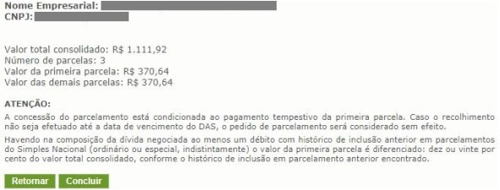

Para confirmar o pedido de parcelamento, clique em “Concluir”. O aplicativo emitirá o Recibo de Adesão ao Parcelamento, que poderá ser impresso clicando em “Imprimir Recibo”:

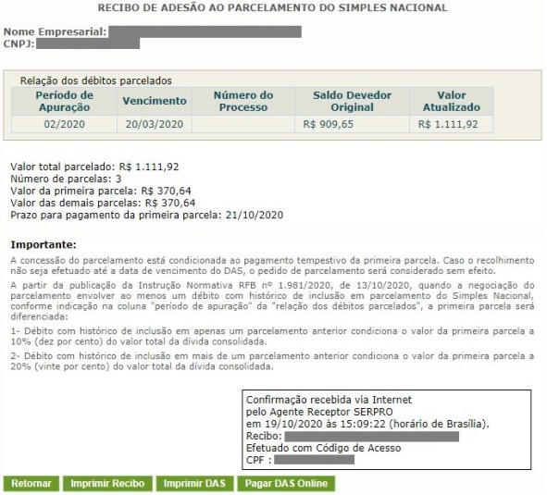

Ainda na página do recibo de parcelamento o usuário poderá imprimir o DAS da primeira parcela ou efetuar o pagamento online. Para saber mais sobre como efetuar o pagamento online, ver item

* + 1. Pagamento Online.



**IMPORTANTE!**

O parcelamento somente será concedido se houver o pagamento tempestivo da primeira parcela. Caso o recolhimento não seja efetuado até a data do vencimento, o pedido de parcelamento será considerado sem efeitos.

# EMISSÃO DE PARCELA

Esta funcionalidade permite ao contribuinte emitir DAS do parcelamento, para a parcela do mês corrente e parcela(s) em atraso.

A parcela será devida a partir do mês da opção pelo parcelamento. Para que o parcelamento seja validado, o DAS da primeira parcela deverá ser pago até a data de vencimento constante no documento. As demais parcelas devem ser pagas, mensalmente, até o último dia útil de cada mês.

Os DAS de parcela, exceto o primeiro, serão disponibilizados para impressão a partir do dia 10 do mês da parcela. Exemplo: o DAS de parcela do mês 10/2020, com vencimento em 30/10/2020, estará disponível para emissão a partir do dia 10/10/2020.

Após clicar em “Emissão de Parcela” serão exibidas todas as parcelas disponíveis para impressão:

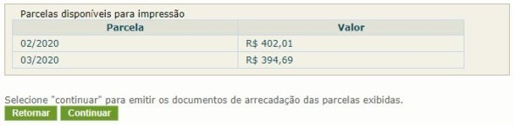

O usuário deve clicar em “Continuar” para imprimir ou efetuar o pagamento online de qualquer uma das

parcelas exibidas. Para isso, basta clicar no texto da opção desejada:

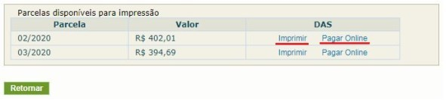



**ATENÇÃO!**

Não é possível emitir a primeira parcela quando vencida ou qualquer parcela quando o parcelamento incidir em hipótese de rescisão.

## Reconsolidação do Débito Parcelado

Caso o contribuinte transmita, no PGDAS-D, declaração retificadora de período de apuração abrangido por parcelamento ativo, no sentido de aumentar o valor devido, o saldo devedor do parcelamento será reconsolidado.

Quando o contribuinte acessar a emissão de parcela do mês seguinte ao que ocorreu a transmissão da retificadora, o sistema exibirá mensagem de alteração da dívida. Serão descritos o saldo devedor e o número de parcelas remanescentes.

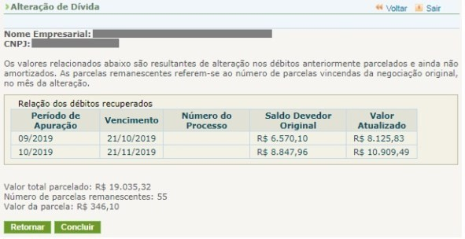

Clique em “Concluir” e prossiga para a emissão da parcela.

Após o aceite pelo usuário, a tela de consulta do pedido de parcelamento será atualizada para exibir o detalhamento da alteração da dívida.

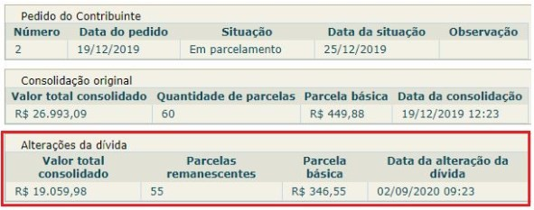



**IMPORTANTE!**

Caso o contribuinte transmita uma declaração retificadora no PGDAS-D com valor total a menor para período de apuração (PA) que está incluído em parcelamento ativo, a retificadora não será carregada de forma automática. O contribuinte deve procurar o atendimento da RFB e solicitar, por meio de processo, a aplicação da retificadora, desde que comprove, de forma inequívoca, a ocorrência do erro no preenchimento da declaração.

## Pagamento Online

A opção "Pagar Online" gera um documento para realização do pagamento por meio de débito em conta- corrente. No momento, este pagamento está disponível apenas para usuários do Banco do Brasil, com acesso ao Internet Banking.

O serviço de pagamento online está disponível em qualquer página que permita a geração do DAS de parcela.

Após clicar no botão Pagar Online, o sistema exibe as informações para realização do pagamento do DAS por meio de débito em conta corrente online. Selecione o seu banco (no momento só o Banco do Brasil está habilitado para esta modalidade de pagamento). Leia as “Observações”, siga as instruções e clique em “Prosseguir”:

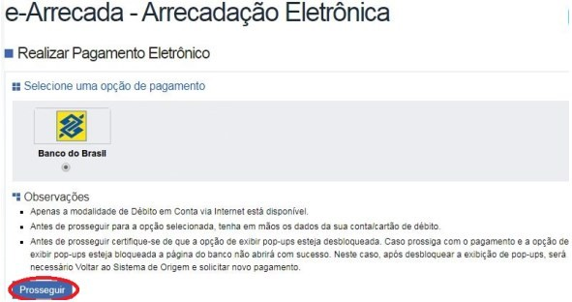

O usuário será direcionado para a página do seu Banco, onde poderá visualizar o valor a pagar antes de confirmar a transação. Caso deseje realmente pagar, siga as instruções da página do Banco.

Após a confirmação do pagamento, o sistema exibirá o “Comprovante de Arrecadação” emitido pela Receita Federal do Brasil (RFB) e haverá a opção de “Salvar” ou “imprimir” esse comprovante. Caso queira imprimi-lo posteriormente, deverá acessar o Portal e-CAC, no sítio da Receita Federal do Brasil, utilizando certificado digital ou código de acesso do referido Portal, selecionar a aba "Pagamentos e Parcelamentos" e, então, o serviço "Consulta de Comprovante de Pagamento - DARF, DAS e DJE”.

# CONSULTA PEDIDOS DE PARCELAMENTO

Neste item, o contribuinte pode consultar os pedidos de parcelamentos efetuados, a situação atual e o detalhamento de cada um deles.

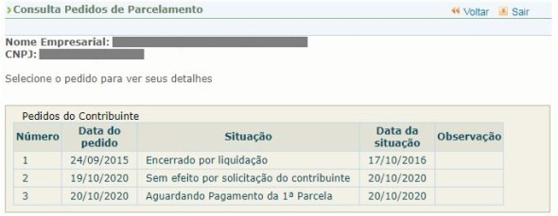

Clique sobre o pedido de parcelamento para consultar o detalhamento. No exemplo, selecionamos o primeiro parcelamento:

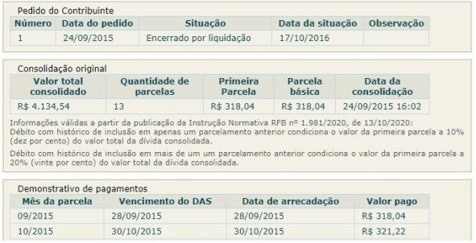

Nesta tela:

* Clique sobre o pedido de parcelamento para exibir o Recibo de Adesão ao Parcelamento do Simples Nacional;
* Clique sobre a consolidação para detalhar os débitos incluídos no parcelamento;
* No demonstrativo de pagamentos, clique sobre cada parcela para exibir o extrato do DAS pago.

Ao clicar em determinada parcela, o sistema exibirá o extrato do DAS pago. No exemplo, selecionamos a parcela do mês 10/2015:

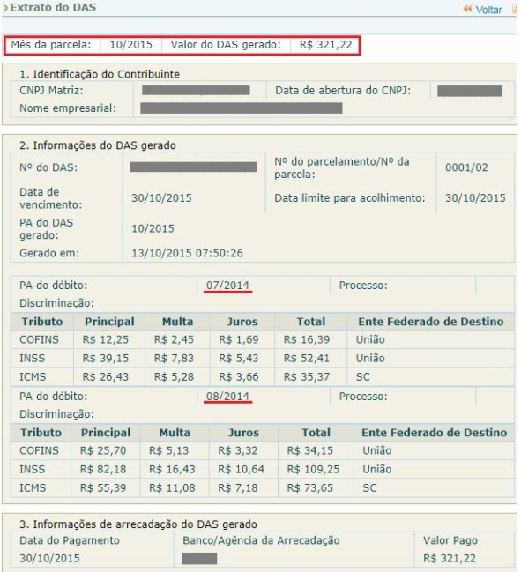

O extrato exibirá as seguintes informações:

* número do DAS;
* número do parcelamento/parcela;
* data de vencimento;
* data limite para acolhimento;
* PA do DAS de parcela gerado;
* data da geração;
* discriminação dos débitos amortizados pela parcela;
* Informações sobre a arrecadação (data, banco/agência e valor).

No exemplo da tela, temos o DAS da segunda parcela (10/2015), com valor total de R$ 321,22 e vencimento em 30/10/2015. A composição desse DAS de parcela abrange débitos dos períodos de apuração 07 e 08/2014.



**IMPORTANTE!**

O DAS de parcela é montado mensalmente no momento da sua emissão. Sua composição compreenderá os débitos mais antigos abrangidos pelo parcelamento, respeitando o valor da parcela acordada na formalização. Dessa forma, é possível que um DAS de parcela seja utilizado para a amortização de débitos de mais de um período de apuração.

# DESISTÊNCIA DO PARCELAMENTO

Esta funcionalidade permite ao contribuinte desistir do parcelamento solicitado, seja um pedido validado (após comprovação do pagamento da 1ª parcela) ou um pedido não validado (que ainda está aguardando o pagamento da 1ª parcela).

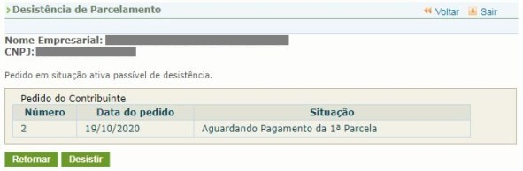

Para prosseguir, clique em “Desistir”.

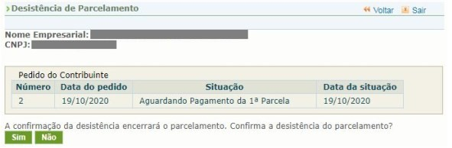

O sistema exibirá mensagem solicitando a confirmação da desistência. Para confirmar a desistência do

parcelamento, clique em “Sim”.



**IMPORTANTE!**

A desistência encerra o parcelamento. Os débitos não regularizados terão prosseguimento na cobrança e envio para inscrição em Dívida Ativa.

O parcelamento para o qual não houve o pagamento da primeira parcela, em caso de desistência, será considerado sem efeito e não contará para fins de reparcelamento.

# REPARCELAMENTO

Até 31/10/2020, o contribuinte estava limitado a formalização de apenas 1 (um) pedido de parcelamento do Simples Nacional por ano-calendário.

A partir de 01/11/2020, passou a ser admitida a formalização de mais de 1 (um) pedido de parcelamento do Simples Nacional por ano-calendário. A possibilidade de reparcelamento se deu com publicação da Instrução Normativa RFB nº 1.981, de 09/10/2020, que alterou a Instrução Normativa RFB nº 1.508, de 04/11/2014.

Dessa forma, será admitido reparcelamento de débitos constantes de parcelamento em andamento ou que tenha sido rescindido. Serão considerados débitos com histórico de inclusão em qualquer modalidade de parcelamento (ordinário, especial, PERT-SN ou RELP-SN), com saldo devedor igual ou maior que R$ 10,00 (dez reais).

O deferimento do pedido de reparcelamento está condicionado ao pagamento da primeira parcela, cujo valor corresponderá:

* a 10% (dez por cento) do valor total da dívida consolidada, caso haja débito com histórico de inclusão em apenas um parcelamento válido anterior, seja qual for a modalidade (ordinário, especial, PERT-SN ou RELP-SN);
* a 20% (vinte por cento) do valor total da dívida consolidada, caso haja débito com histórico de inclusão em mais de um parcelamento válido anterior, seja qual for a modalidade (ordinário, especial, PERT-SN ou RELP-SN).

Em nenhuma hipótese o valor da primeira parcela será inferior a R$ 300,00.



**IMPORTANTE!**

O valor da primeira parcela, com antecipação de 10% ou 20%, considera o valor total da dívida consolidada. Ou seja, serão considerados tanto débitos já incluídos em parcelamento anterior, quanto débitos que nunca foram parcelados.

## Exemplo 1

O contribuinte possui os seguintes débitos em cobrança na RFB:

* PA 12/2019, valor devido R$ 1.000,00; parcelado uma vez;
* PA 01/2020, valor devido R$ 3.000,00; nunca foi parcelado; Valor total consolidado: **R$ 4.000,00**;

O valor da primeira parcela será de **10%** sobre valor total consolidado, ou seja, **R$ 400,00**.

## Exemplo 2

O contribuinte possui os seguintes débitos em cobrança na RFB:

* PA 12/2019, valor devido R$ 1.000,00; parcelado duas vezes;
* PA 01/2020, valor devido R$ 3.000,00; parcelado uma vez;
* PA 02/2020, valor devido R$ 5.000,00; nunca foi parcelado; Valor total consolidado: **R$ 9.000,00.**

O valor da primeira parcela será de **20%** sobre valor total consolidado, ou seja, **R$ 1.800,00.**

Para formalizar o reparcelamento, o contribuinte deverá desistir de eventual parcelamento ordinário e RELP-SN ativos. Não é necessário desistir de Parcelamento Especial ou PERT-SN, se for o caso.



**ATENÇÃO!**

A desistência do RELP-SN para formalização de parcelamento ordinário implica a perda das reduções de multa e juros concedidas no âmbito daquele programa. Após a desistência não será permitido novo pedido ou reestabelecimento do pedido anterior do RELP-SN.

A formalização é realizada da mesma forma que o pedido normal, pelo menu “Pedido de Parcelamento”. O sistema verifica o histórico dos débitos em cobrança e define se haverá a cobrança da antecipação e em que proporção (10% ou 20%).

No campo “Relação de Débitos Parcelados”, o sistema identifica cada período de apuração com uma marca

relativa ao histórico de parcelamentos anteriores.

* O número “2” indica que o débito possui histórico de inclusão em mais de um parcelamento anterior;
* O número “1” indica que o débito possui histórico de inclusão em apenas um parcelamento anterior;

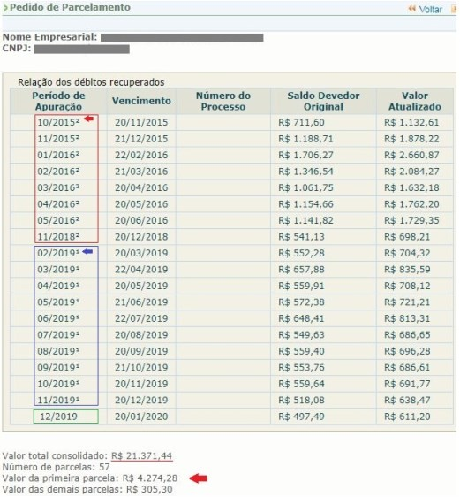

No exemplo da tela acima, os períodos de apuração 10/2015 a 11/2018 estão marcados com o número “2”.

Portanto, já foram incluídos em mais de um parcelamento.

Os períodos de apuração 02 a 11/2019 estão marcados com o número “1”. Portanto, já foram incluídos em

apenas um parcelamento.

O período de apuração 12/2019 não possui marca, logo, nunca foi parcelado.

O sistema identificou automaticamente que se tratava de reparcelamento e emitiu a primeira parcela com o valor de R$ 4.274,28, correspondente a 20% do valor total consolidado, que era R$ 21.371,44.

# ANTECIPAÇÃO DE PAGAMENTO

O contribuinte que quiser poderá antecipar o pagamento de parcelas de seu parcelamento.

Para efetuar a antecipação é necessário que a parcela do mês atual não tenha sido paga e que não haja parcelas em atraso. Se a parcela do mês atual já tiver sido paga ou se houver parcelas em atraso, não será possível efetuar a antecipação.

Exemplo considerando um contribuinte que deseja antecipar parcelas em novembro/2024:

1. A parcela de novembro/2024 deve estar em aberto;
2. Não pode haver parcelas anteriores em atraso. Todas as parcelas de outubro/2024 para trás deverão estar pagas;
3. Se o DAS da parcela de novembro/2024 já foi pago, será preciso aguardar o mês seguinte para emitir DAS de antecipação.



**IMPORTANTE!**

O DAS de antecipação incluirá a parcela do mês atual mais as parcelas antecipadas. Por exemplo, se em novembro/2024 o contribuinte quiser antecipar 9 parcelas, o DAS de antecipação incluirá o valor da parcela de novembro/2024 + 9 parcelas.

As parcelas antecipadas reduzem a quantidade de parcelas do parcelamento.

Assim, se um parcelamento foi concedido com 35 parcelas, por exemplo, e há antecipação de 9 parcelas, a última parcela será a de número 26. Com efeito, o parcelamento será encerrado antecipadamente.

**No momento, a antecipação está disponível para os parcelamentos ordinário, especial do Simples Nacional e PERT. Essa funcionalidade não está disponível para Relp e parcelamentos do MEI**.

No menu inicial, clique em “Emissão de Parcela”.

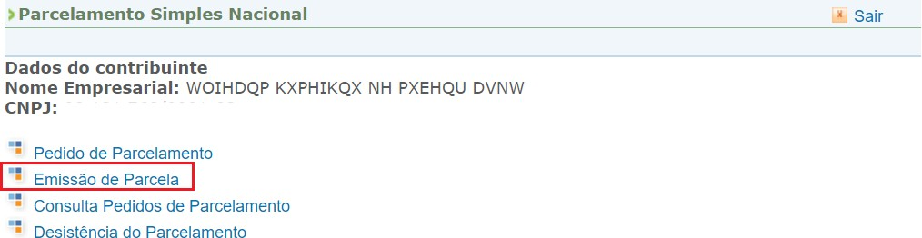

Selecione a opção “Antecipar parcelas”.

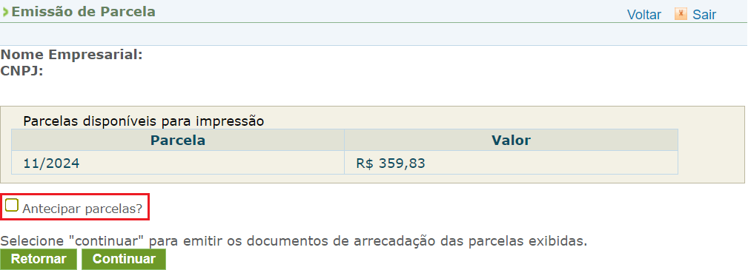

Para efetuar a antecipação é preciso informar a quantidade de parcelas a serem antecipadas. A quantidade máxima corresponde ao número de parcelas que faltam para quitar o parcelamento subtraindo-se a parcela do mês atual (que já será incluída no DAS).

Digite a quantidade de parcelas que se deseja antecipar e clicar em “Continuar”.

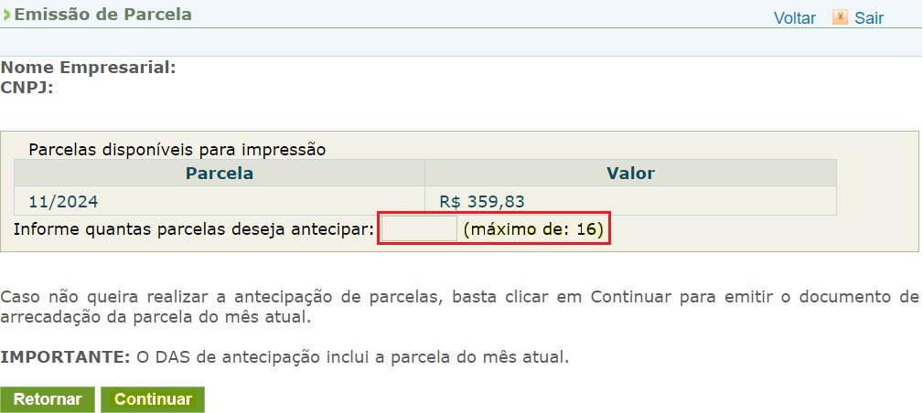

No exemplo da tela anterior, o máximo é 16 porque o parcelamento foi feito em 35 parcelas. Já tinham sido pagas 18 parcelas. Ainda restariam 17 (35-18 = 17) parcelas. Seria possível antecipar, no máximo, 16 parcelas pois, a parcela do mês já será incluída no DAS e não é contabilizada como antecipação.

Após clicar em Continuar, o DAS de antecipação é gerado. Clique em “Imprimir”.

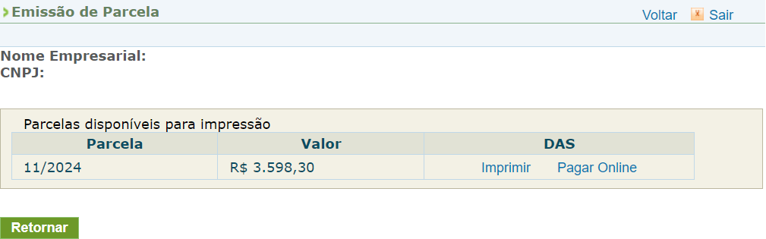

No campo “Observações” do DAS será exibida a informação de quantas parcelas foram antecipadas.

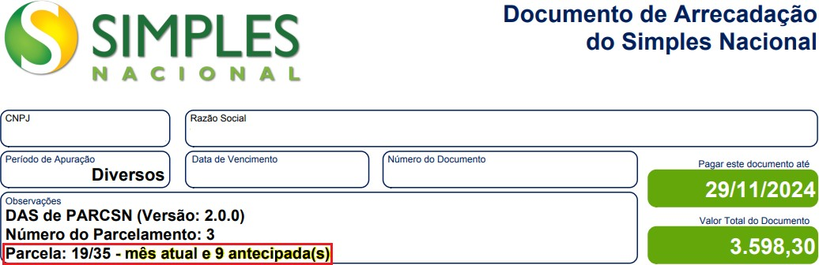



**ATENÇÃO!**

A antecipação não dispensa o contribuinte do recolhimento da parcela do mês seguinte, exceto se o parcelamento estiver liquidado.

Após o pagamento do DAS de antecipação ser reconhecido pelo sistema de parcelamento, ele passará a constar no demonstrativo de pagamentos do referido parcelamento. Para consultá-lo, clique em “Consulta a Pedidos de Parcelamento”.

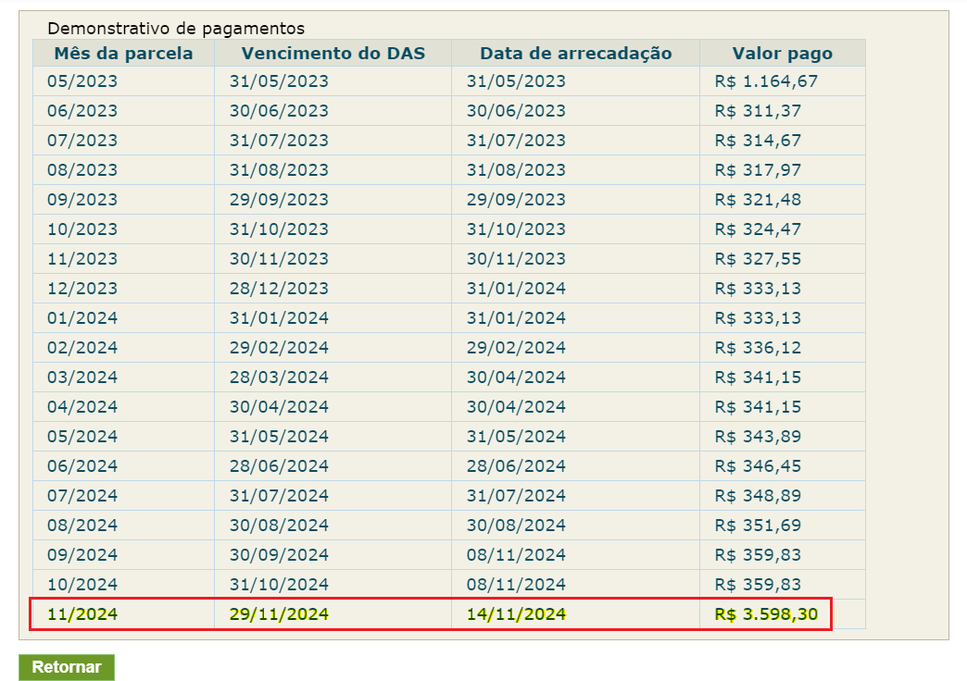

Para verificar os detalhes do DAS de antecipação, clique no pagamento da parcela de antecipação. Será exibido o extrato do DAS que conterá as informações sobre a quantidade de parcelas antecipadas e o valor antecipado

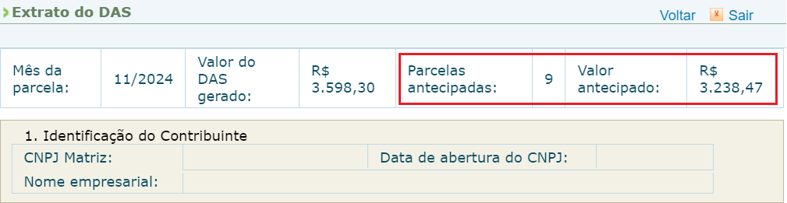

No exemplo da tela anterior, o valor do DAS é de R$ 3.598,30. Esse valor inclui a parcela de 11/24 (R$ 359.83) mais o valor de 9 parcelas antecipadas (R$ 3.238,47), totalizando R$ 3.598,30.

Após o processamento mensal, se houver pagamento de DAS de antecipação, fica registrado que houve alteração de dívida em razão de antecipação de parcelas.

Utiliza-se a nota com o número “2”, com referência a “Antecipação de parcelas”. Isso pode ser verificado na consulta do parcelamento pelo menu “Consulta Pedidos de Parcelamento”.

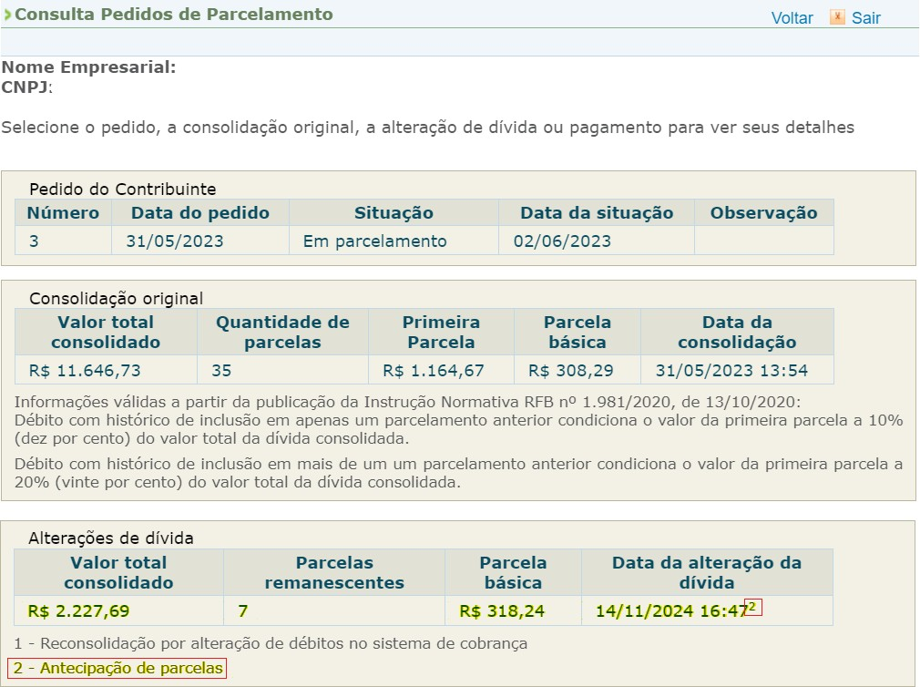

No exemplo da tela anterior, em novembro, havia 17 parcelas em aberto. O DAS de antecipação incluiu a parcela do mês atual (nov/24) mais 9 parcelas antecipadas, totalizando 10 parcelas.

Então, após o processamento mensal, temos um novo valor consolidado, já considerando o pagamento do DAS de antecipação e restaram 7 (17-10 = 7) parcelas em aberto.

Neste exemplo, a quantidade de parcelas concedidas originalmente eram 35. Com a antecipação de 9 parcelas, a última parcela será a de número 26 (35-9 = 26).

Como houve reconsolidação da dívida, no próximo acesso ao serviço de “Emissão de Parcela”, o contribuinte

deverá clicar em “Concluir” para prosseguir.

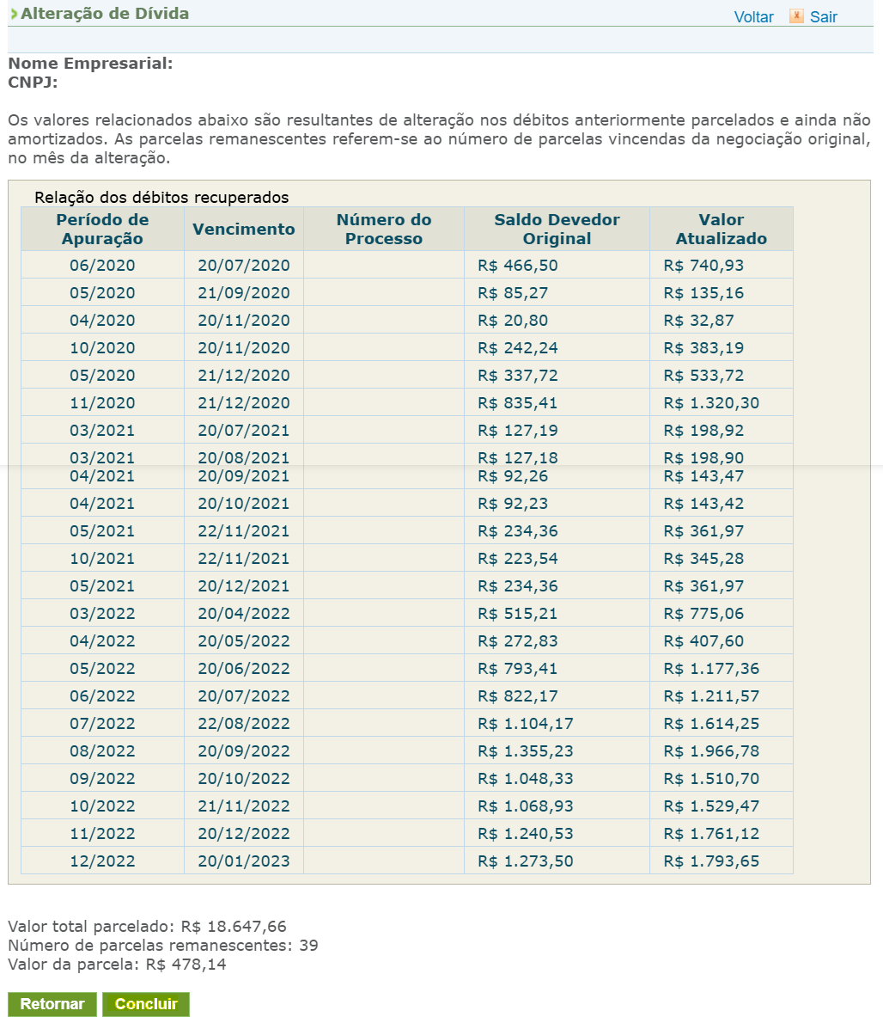

# RESCISÃO

O parcelamento será rescindido quando houver:

* a falta de pagamento de três parcelas, consecutivas ou não; ou
* a existência de saldo devedor, após a data de vencimento da última parcela do parcelamento. (Base normativa: art. 56 da Resolução CGSN nº 140, de 2018)